SOMMAIRE

I PRESENTATION GENERALE

Synoptique fonctionnel :

Partie opérative :

Partie commande :

Caractéristiques électriques du moteur électrique asynchrone:

Caractéristiques mécaniques du réducteur :

II PUPITRE ET MISE EN SERVICE

Mise en énergie :

Sélection du cycle de fonctionnement :

Cycle par cycle :

Cycle continu :

Sécurités :

III CYCLE AUTOMATIQUE DE FONCTIONNEMENT

IV SCHEMA DE CABLAGE DU MOTEUR FREIN

Schéma de branchement du moteur frein triphasé :

Dessin éclaté du moteur frein :

V MAINTENANCE

Outillage :

Maintenance préventive :

Schéma fiabiliste partiel !

ANNEXE : Voir le dossier contenant les schémas électriques.

I PRESENTATION GENERALE
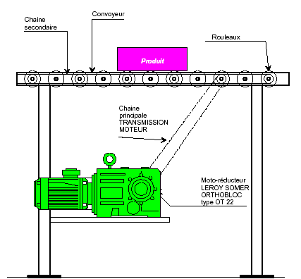
Ce banc est conçu sur la base d’un convoyeur mécanisé à rouleaux de type industriel. Il permet d’aborder les problèmes de maintenance liés à ce type de convoyeur.
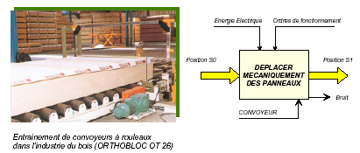

Synoptique fonctionnel :

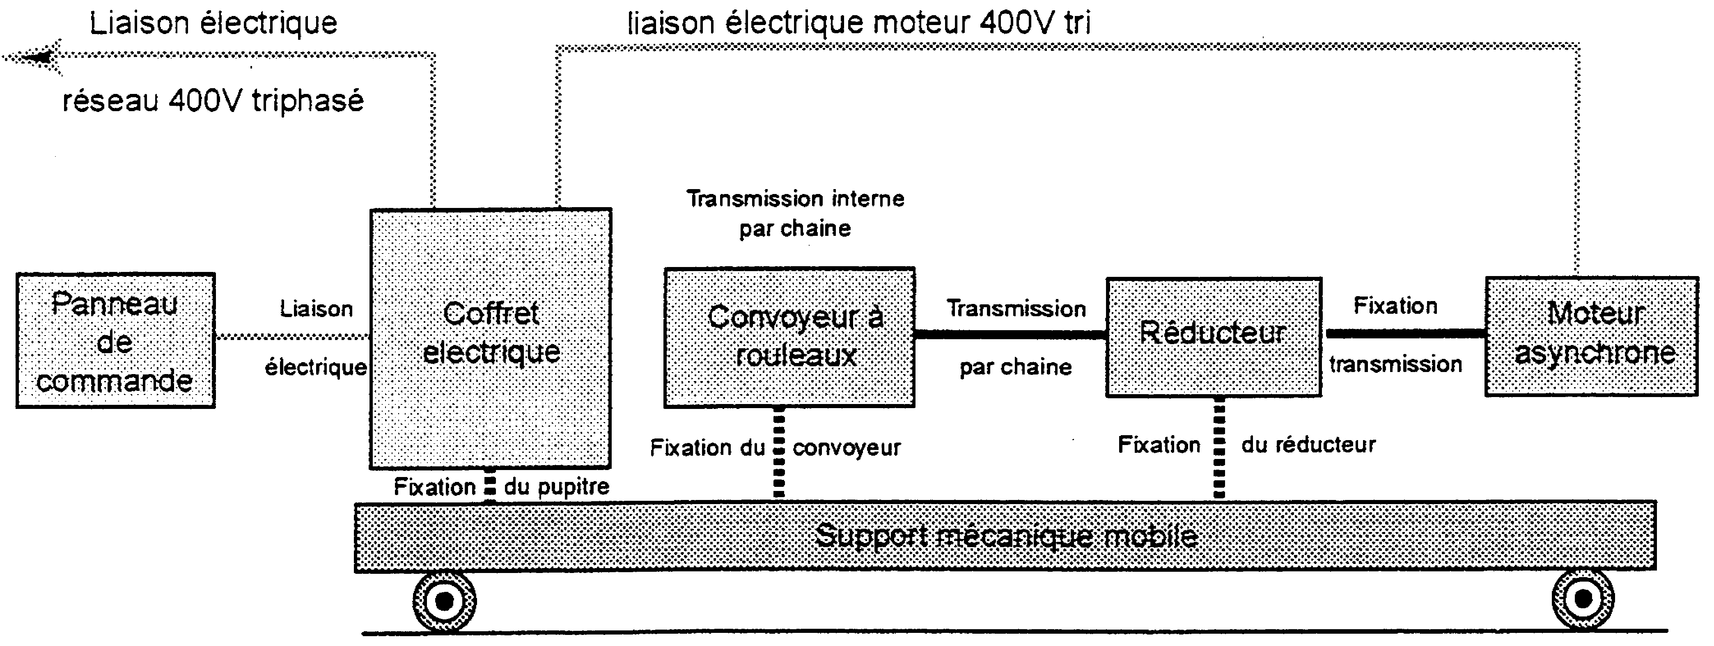
Le convoyeur proprement dit est constitué de 3 parties principales, un convoyeur à rouleaux, un groupe moto réducteur d’entraînement et d’un pupitre électrique de commande.
Partie opérative :

L’ensemble du système repose sur un support métallo soudé constitué de profilés carrés. La mobilité du support est assurée par 4 roulettes libres dont 2 à blocage. La fixation du système de convoyage est réalisée sur 2 rails rainurés de 1,6 m de long. Les points de fixation sont assurés par écrous à cages libres.

Le système de convoyage est constitué de deux supports en acier plié épaisseur 3 mm, fixé par 8 vis sur le châssis mobile. Ces supports en acier reçoivent les 4 rouleaux de convoyage reliés par 3 chaînes fixes et le groupe moto réducteur. Les 4 rouleaux sont amovibles et se logent par simple glissement dans les rainures. Le verrouillage est assuré par 2 barrettes en acier fixées par 3 vis Chc sur la partie supérieure de ces rainures. Les chaînes de transmission entre les rouleaux ne sont pas réglables. La chaîne principale est équipée d’un dispositif de réglage de tension accessible grâce à un boulon et contre-écrou placés à l’extérieur des protecteurs. Ce réglage sera effectué à l’arrêt. Le convoyeur à rouleaux est fixé par 3 vis Chc permettant, par glissement dans des trous oblongs, de rattraper dans la limite de ± 5 mm un défaut d’alignement de la transmission par chaîne et d’en assurer la tension.

Le groupe moto réducteur est entièrement démontable. Dans la version avec OT 22, il peut être manipulé par palan en utilisant la manille fixée à demeure sur le réducteur dans la version avec MB 22, la manutention est manuelle. Avant démontage, le réducteur doit être vidangé par l’intermédiaire d’un bouchon Chc 6 mm. On utilisera un récipient d’une contenance 2 litres.

Les protections mécaniques des parties en mouvement sont réalisées par 2 carters amovibles, un carter de protection des rouleaux en polycarbonate transparent fixé par 6 vis Chc et un carter de protection de la transmission principale moto réducteur vers les rouleaux qui est composé d’une partie métallique fixée au châssis du réducteur et sur le support en acier plié par 4 vis Chc et d’une partie transparente en polycarbonate qui ferme le carter par 4 vis Chc. Les parties transparentes sont destinées à vérifier les bons réglages de tension de la chaîne et d’alignement pendant le fonctionnement.
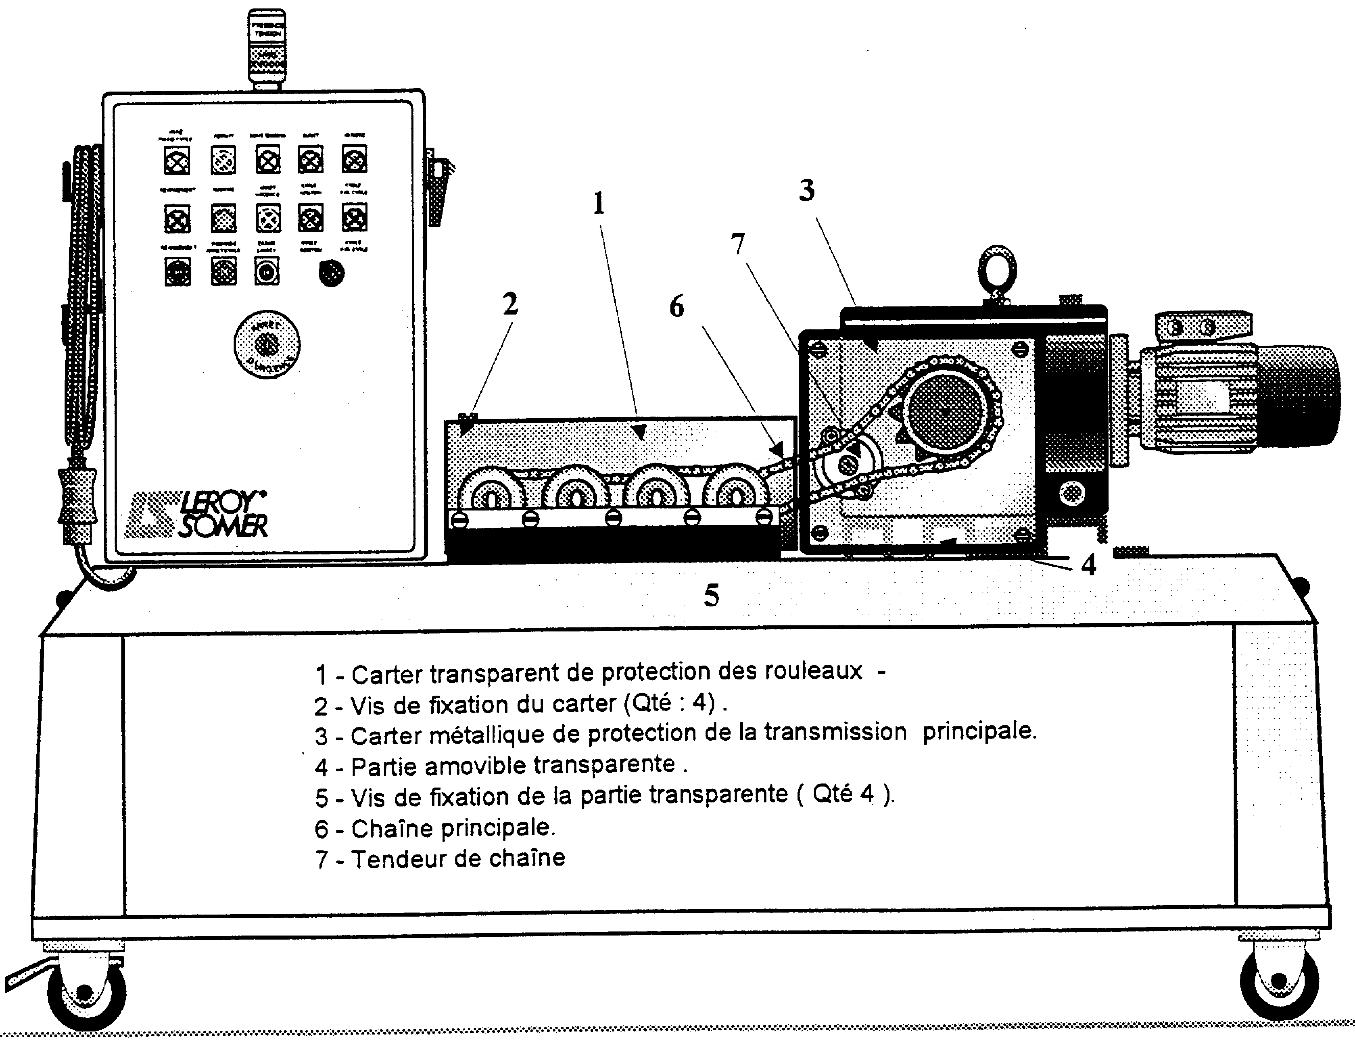

Partie commande :

La partie commande est intégrée dans un coffret électrique muni sur la face avant du pupitre général de commande du convoyeur. La porte du coffret est verrouillable par clé. Toutes les parties électriques accessibles sont mises hors tension par l’ouverture de l’interrupteur sectionneur à commande extérieure consignable.

Caractéristiques électriques du moteur frein électrique asynchrone:

Moteur type LS 71 L, tension 230 / 400 V, 0,55 kW, vitesse nominale 1390 tr / min, couple nominal 3,8 N m, intensité nominale 1,56 A (sous 400 V), cos φ 0,75, rendement 66 %, indice de protection IP 55, classe F, courant démarrage / courant nominal 3,7, couple démarrage / couple nominal 1,9, couple maximal / couple nominal 2,2, puissance apparente nominale 1,15 kva, moment d’inertie 0,0011 kg.m².
Frein type FCR J2 commande repos, moment de freinage 5 N m.

Caractéristiques mécaniques du réducteur :

Référence OT 2203 NS1 B 00 D, vitesse de sortie 23,8 tr / min, indice de réduction 63, classe I (Kp = 1).
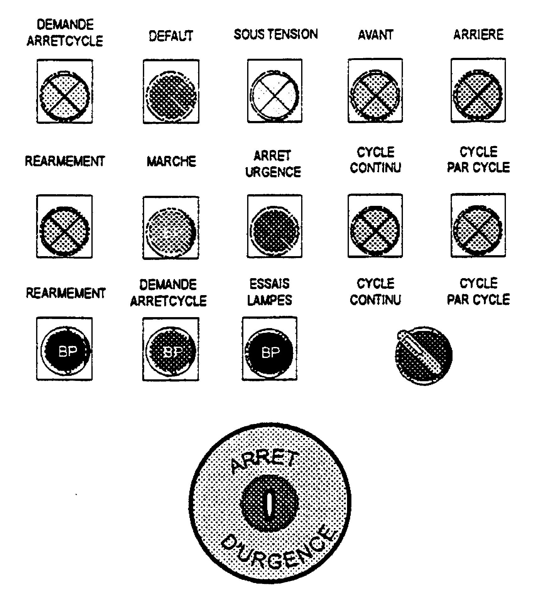

II PUPITRE ET MISE EN SERVICE
Mise en énergie :

La signalisation du convoyeur prêt à fonctionner doit être :

- la balise "armoire sous tension" allumée (armoire alimentée).
- le voyant blanc “sous tension” allumé (sectionneur fermé).
- le bouton d’arrêt d’urgence doit être déverrouillé (voyant "Défaut" éteint ainsi que le deuxième étage de la balise de couleur rouge).
- vérifier le fonctionnement de tous les voyants par une action sur le bouton "Test lampes".

Ces conditions étant remplies, le fonctionnement peut être activé par action sur le bouton "réarmement".

Sélection du cycle de fonctionnement :

Un commutateur permet de sélectionner le fonctionnement en "cycle par cycle" ou "continu" signalé par 2 voyants associés à chacun de ces modes.

Cycle par cycle :

Le départ d’un cycle complet s’effectue par action sur le bouton "Marche". Toutes les temporisations sont réglables :
KT1 : Temporisation de marche AV.
KT2 : Temporisation de marche AR
KT4 : Temporisation d’inversion de sens de marche AV vers marche AR (arrêt milieu de cycle).
KT5 : Temporisation fin de cycle.
KT3 : Temporisation d'arrêt en fin de cycle (demande d'arrêt en fin de cycle).

Le fonctionnement étant de type séquentiel, un mauvais réglage n’a pas d’influence critique sur le produit.

Cycle continu :

Le cycle continu n’est qu’une boucle sans fin du fonctionnement cycle par cycle, il peut être arrêté :

- soit par action sur le bouton "demande arrêt cycle" dont la mémorisation est signalée par un voyant; l’arrêt effectif est réalisé en fin de cycle (fin de marche AR).
- soit par commutation sur le sélecteur de cycle en position cycle par cycle. La séquence d’arrêt est la même que dans le cas précédent.

Sécurités :

A n’importe quelle phase du fonctionnement, toute action sur le bouton d’arrêt d’urgence arrête quasi instantanément le fonctionnement du système. Le déverrouillage du bouton d’arrêt d’urgence nécessite une clé.

Le sectionneur principal sur le côté du pupitre est un appareil de sectionnement consignable par cadenas et non un appareil de coupure.

III CYCLE AUTOMATIQUE DE FONCTIONNEMENT
Après action sur le bouton "Marche"

Marche avant pendant un temps t1 = 5 s puis,
Arrêt pendant un temps t4 = 1 s puis,
Marche arrière pendant un temps t2 = 5 s puis,
Arrêt pendant un temps t5 = 3 s puis,

Démarrage d'un nouveau cycle complet si marche en "Cycle continu" demandé.

IV SCHEMA DE CABLAGE DU MOTEUR FREIN
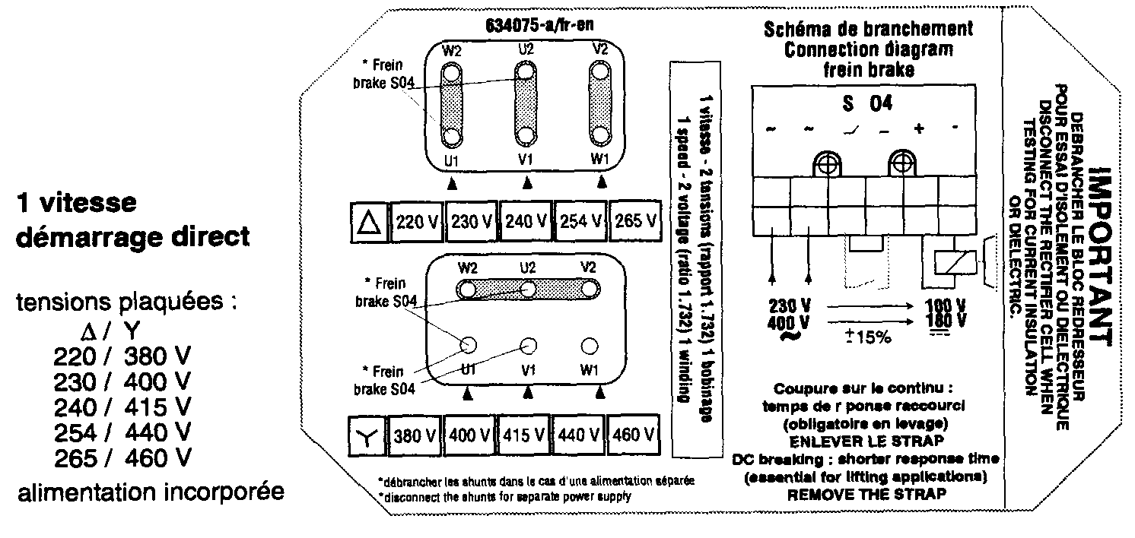
Schéma de branchement du moteur frein triphasé :

Dessin éclaté du moteur frein :
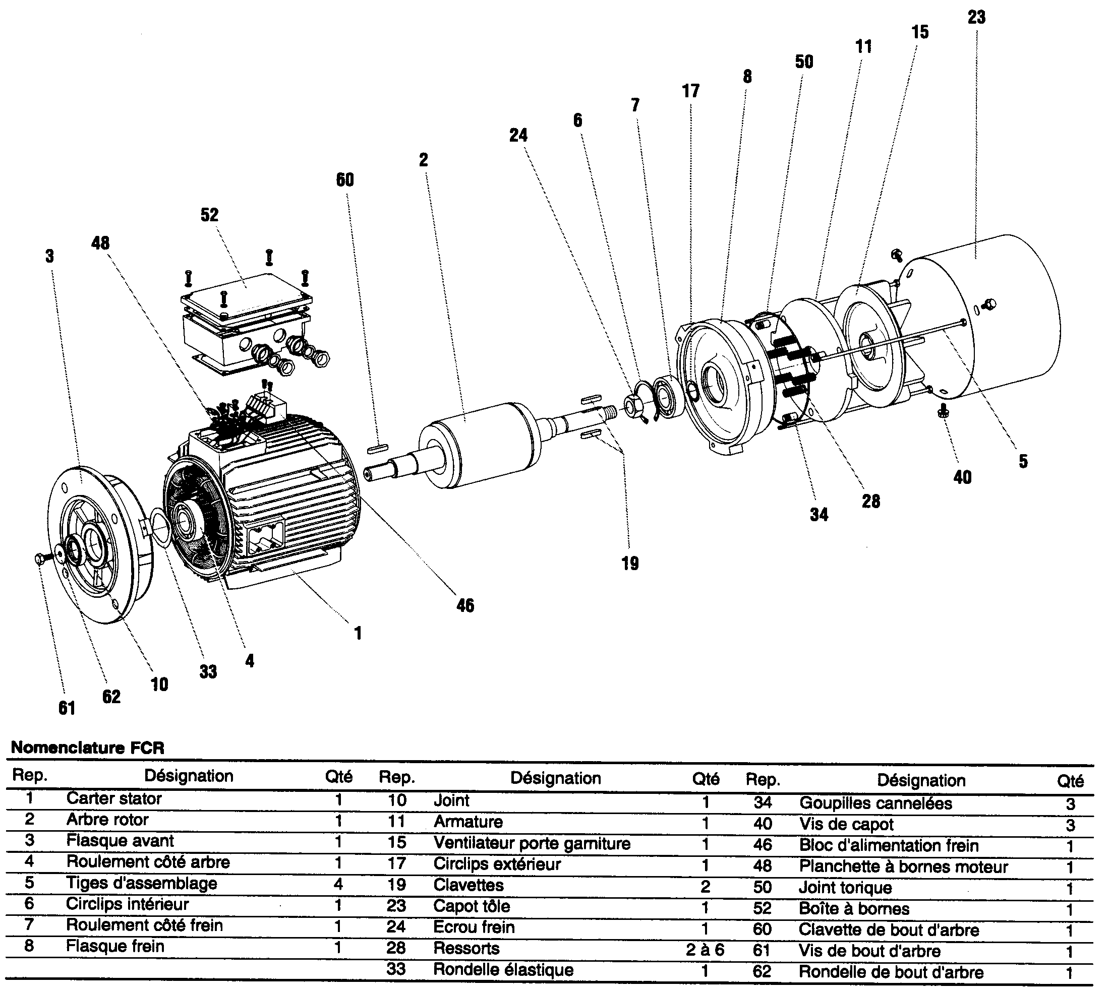

V MAINTENANCE
Outillage :

Une clé Chc 4 mm pour les protections et parties mécaniques et les réglages tendeurs de chaînes.
Une clé Chc 6 mm pour les vidanges et remplissages d’huile du réducteur.
Une clé Chc 10 mm pour le réglage du convoyeur.
Une clé plate de 17 mm pour le démontage et réglage
Un tournevis 3 mm pour les interventions sur les raccordements électriques.
Un outil spécifique de réglage du tendeur de la chaîne principale voir le schéma représentatif fourni.

Maintenance préventive :

La maintenance doit être conforme aux exigences de l’ensemble moto réducteur (documentation séparée).
Le graissage des chaînes des rouleaux doit avoir lieu en moyenne tous les 6 mois et systématiquement après chaque démontage.
L’armoire électrique nécessite une vérification du serrage des connexions systématiquement après toute intervention.
La modification des temporisations qui nécessite une intervention à l’intérieur de l’armoire électrique nécessite la présence d’une personne formée et habilitée.
B
A
C
C1 : Rotation des rouleaux si action sur "Marche" après "réarmement".
C2 : Allumé si QS1 fermé.
C3 : Allumé si action sur SB1.
C4 : Allumé si appuie sur "réarmement".
C5 : Allumé si SA1 sur continu.
C6 : Allumé si SA1 sur cycle / cycle.
Prise
QS1
KM1
KM2
FR1
M1
Réducteur
Transmission principale par chaîne
Transmission secondaire par chaîne
Guidage rouleaux
Fu1
TC1
Fu2
SB1
HL4
HL5
HL2
HL3
HL1
KA1
HL6
FR1
SA1
HL7
H1
H2
Hypothèses de NON fonctionnementZone probable de la défaillanceC1 et C2⇒ H1C1⇒ H2
SCHEMA FIABILISTE PARTIEL : Système de convoyage MainelecConstatations visuelles
D
E
F

